安装JAVA环境位置截图，如下图所示：
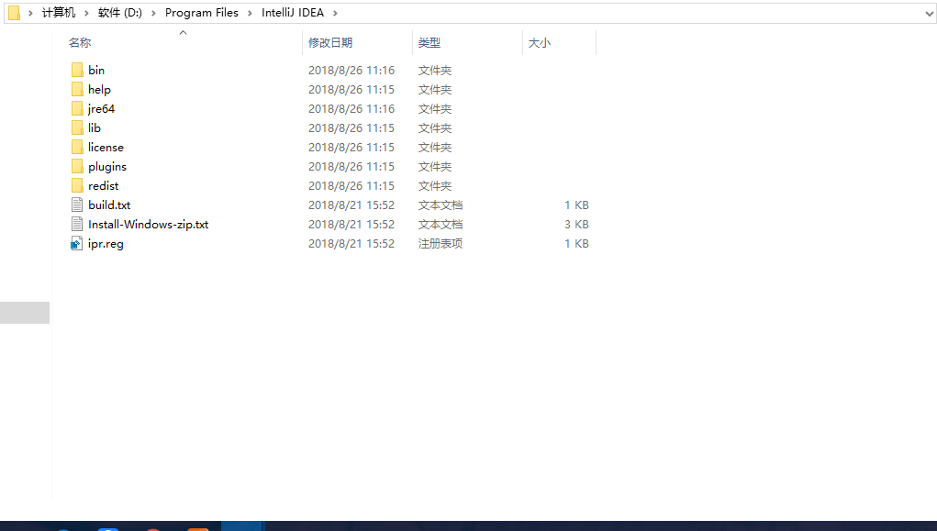
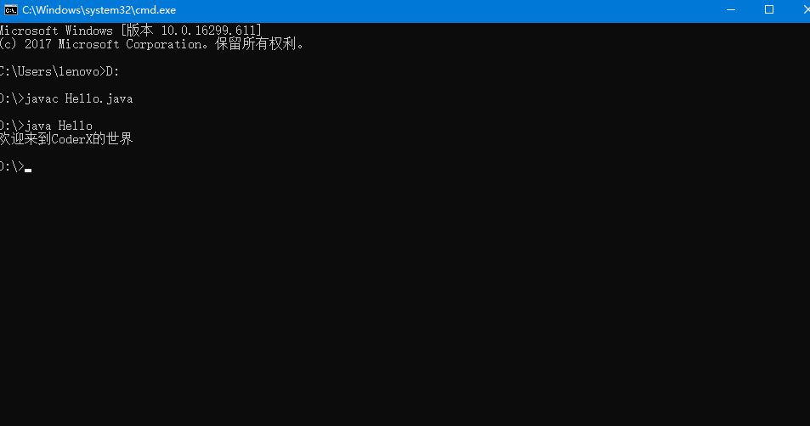
在终端打印“欢迎来到CoderX的世界”的截图，如下图所示：

